Материально-техническая база центра образования естественно-научной и технологической направленностей
«Точка роста МБОУ «Усть-Брянская ООШ» в 2023-2024 учебном году»

№ п/п | Наименование оборудование | Серии, характеристика | Кол-во | Фото оборудования находящегося по адресу 671328, Республика Бурятия, Заиграевский район, с.Усть-Брянь, ул.Центральная, д.1  МБОУ «Усть-Брянская основная общеобразовательная школа»
1 | МФУ | S/N CE4E138359 | 1 | 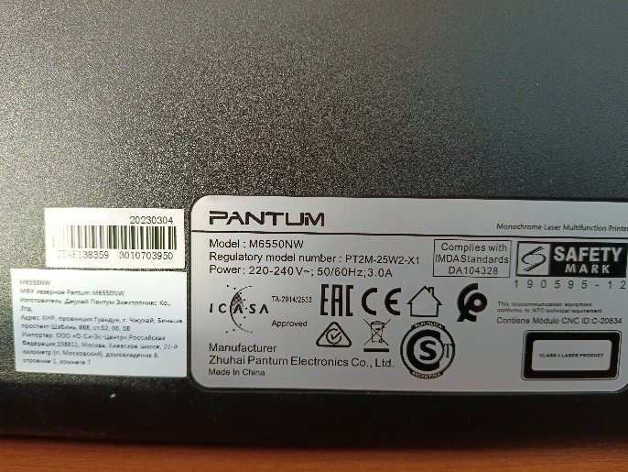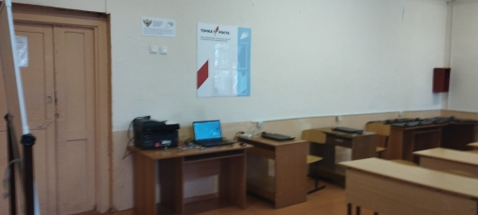
2 | Ноутбук DEPO VIP C15A11 | S/N 503321-082, 503321-156, 503321-083, 503321-062. | 4 | 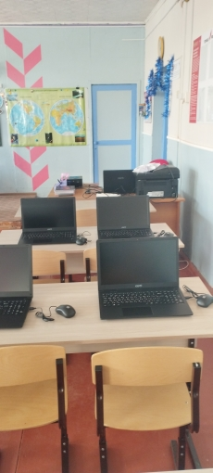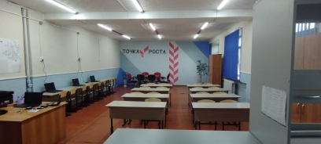
3 | Набор по закрепле-нию изу-чаемых тем по предмет-ным обла-стям ос-новного общего образова-ния (Физика) | Комплектация:  Беспроводной мультидатчик цифровой лаборатории по физике; Описание встроенных датчиков:  Датчик температуры исследуемой среды, Датчик абсолютного давления, Датчик магнитного поля, Датчик электрического напряжения, Датчик силы тока, Датчик ускорения, Датчик расстояния, Датчик усилия; Описание отдельных датчиков:USB осциллограф (2 канала). Конструктор для проведения экспериментов. Программное обеспечение; Справочно-методические материалы.  Аксессуары: Кабель USB соединительный; Зарядное устройство с кабелем miniUSB; USB Адаптер Bluetooth 4.1 Low Energy;USB флеш накопитель, Кейс для хранения и транспортировки, Паспорт для мультидатчика и осциллографа, Руководство по эксплуатации. | 3 | 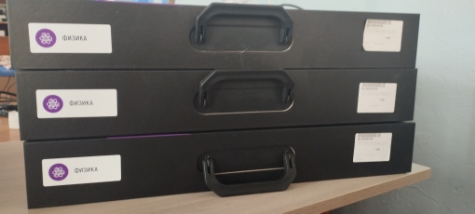  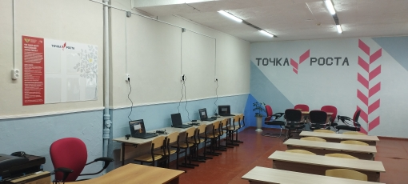
4 | Набор по закрепле-нию изу-чаемых тем по предмет-ным обла-стям ос-новного общего образова-ния (Химия) | Комплектация:  Беспроводной мультидатчик цифровой лаборатории по химии; Описание встроенных датчиков: Датчик уровня pH, Датчик электрической проводимости, Датчик температуры исследуемой среды, Выносной герметичный температурный зонд из нержавеющей стали с хромированным покрытием,. Описание отдельных датчиков: Мультидатчик оптической плотности и мутности. Количество встроенных датчиков в мультидатчик: Датчик-колориметр тип 1, Датчик-колориметр тип 2, Датчик-колориметр тип 3, Датчик мутности жидкости. Программное обеспечение (ПО). Справочно-методические материалы. Аксессуары: кабель USB соединительный, Зарядное устройство с кабелем mini-USB, USB Адаптер Bluetooth 4.1 Low Energy , USB флеш накопитель,. Описание набора лабораторной оснастки: Измерительный электрод рН с разъемом BNC и буферным раствором, Измерительный электрод электропроводимости с разъемом BNC, Выносной герметичный температурный зонд из нержавеющей стали с хромированным покрытием, Комплект кювет для датчиков оптической плотности, Набор из двух порошков с реагентами , Кейс для хранения и транспортировки, Паспорта для мультидатчиков, Руководство по эксплуатации. | 3 | 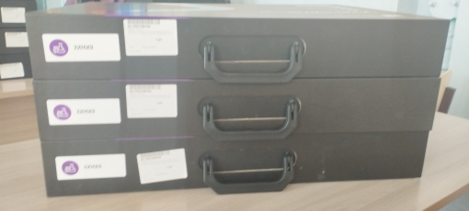  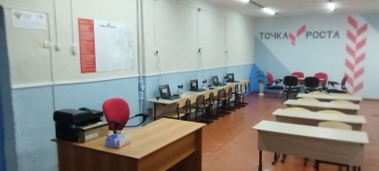
5 | Набор по закреплению изучаемых тем по предметным областям основного общего образования (Биология) | Комплектация:Беспроводной мультидатчик цифровой лаборатории по биологии. Описание встроенных датчиков: Датчик относительной влажности, Датчик освещенности, Датчик уровня pH, Датчик температуры исследуемой среды, Датчик температуры окружающей среды. Дополнительное оборудование: Цифровая видеокамера. Программное обеспечение (ПО). Справочно-методические материалы. Аксессуары: кабель USB соединительный, Зарядное устройство с кабелем mini-USB, USB Адаптер Bluetooth 4.1 Low Energy , USB флеш накопитель. Кейс для хранения и транспортировки. Паспорта для мультидатчика и цифровой видеокамеры. Руководство по эксплуатации . | 3 | 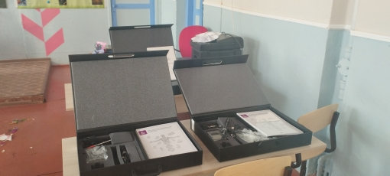  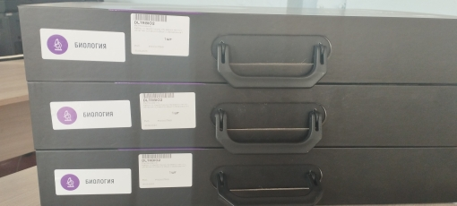
6 | Набор по закреплению изучаемых тем по предметным областям основного общего образования (Физиология)профильный уровень | Комплектация:Беспроводной мультидатчик цифровой лаборатории по физиологии. Описание встроенных датчиков:Датчик артериального давления, Датчик пульса, Датчик температуры тела, Выносной герметичный температурный зонд из нержавеющей стали с хромированным покрытием, Датчик - спирометр, Датчик ускорения. Описание отдельных датчиков: Датчик - электрокардиограф, Датчик кистевой силы, Датчик освещенности. Программное обеспечение (ПО). Справочно-методические материалы. Аксессуары: кабель USB соединительный, Зарядное устройство с кабелем mini-USB, USB Адаптер Bluetooth 4.1 Low Energy , USB флеш накопитель. Кейс для хранения и транспортировки. Паспорта для мультидатчика и отдельных датчиков. Руководство по эксплуатации . | 1 | 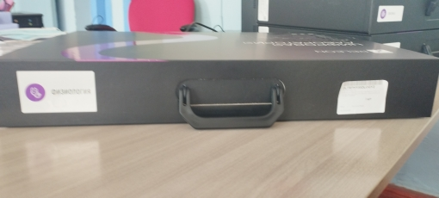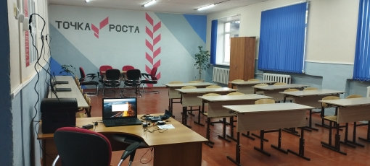
7 | Набор для конструирования промышленных робототехнических систем | Интерфейсы: Bluetooth, I2C, MicroSD, PWM, SPI, TTL, WiFi, Для подключе-ния микрофона. Комплектация:USB интерфейсный кабель для программирования программируемого контроллера  Адаптер питания от сети 220В  Встраиваемый микрокомпьютер  Крепежные элементы (винты)  Крепежные элементы (гайки)  Модуль технического зрения  Плата расширения универсального вычислительного модуля  Порты для подключения внешних аналоговых устройств  Порты для подключения внешних цифровых устройств  Порты для подключения устройств по последовательному интерфейсу  Робототехнический контроллер  Сервомодули  Сетевой кабель адаптера питания  Соединительные кабели  Универсальный вычислительный модуль. | 3 | 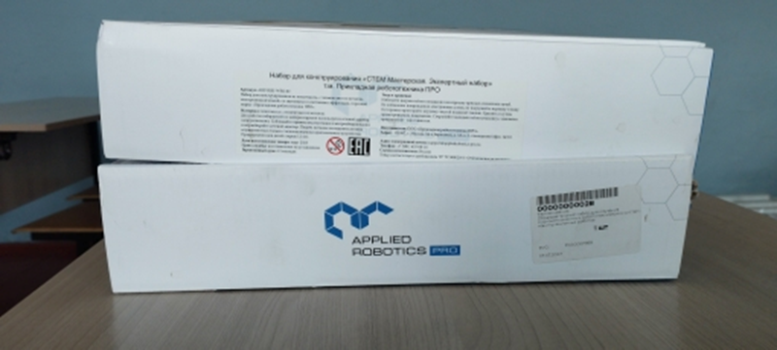  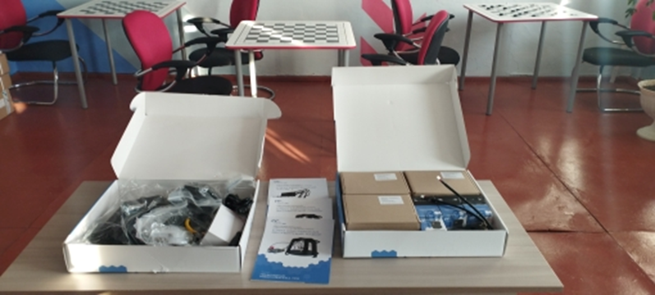
8 | Общеобразовательный конструктор для практического изучения принципов создания электронных устройств на основе электронных компонентов и программируемых контроллеров | Количество элементов для сборки -832. Вид набора - образовательного конструктора для практики блочного программирова-ния с комплектом датчиков- Базовый.. Количество видов конструктивных элементов- 100. Колесные диски с резиновой покрышкой - 4, Оси различных размеров- 88,  Прямые соединительные балки- 64, Технические балки различных размеров- 24, Рельс модульный- 54, Крепление звена- 54, Техническое колесо со звездочкой- 4, Соединительные штифты различных размеров- 196, Подшипник со стальным шариком- 2, Ременное колесо с шиной- 4, Плитка круглая с глазом- 2, Дифференциал с шестерней- 1, Количество зубьев у дифференциала с шестерней- 28, Большой поворотный стол в сборе- 1,  Г-образные соединительные балки- 16, Т-образные соединительные балки- 4, Соединительные балки с углом 45 градусов-20, Шестеренки различных размеров и форм- 52,  Крылья-2, Ремень большой- 2, Зубчатая рейка-2, Червячная шестерня длинная-4, Коннектор для осей- 60, Рамка модифицированная 5х11- 2, Рамка прямоугольная 5х7- 2,  Прочие соединительные элементы- 113, Контроллер- 1. Кабель USB TYPE C - USB TYPE A -1. Органайзер для хранения модулей и деталей-3. Учебно-методический комплекс. | 3 | 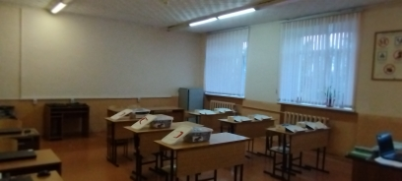  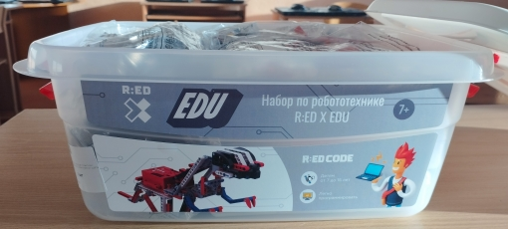
9 | Робот-манипулятор учебный | Количество степеней свободы- 4, Максимальная грузоподъемность- 0,5. Набор сменных захватов. Четырёхосевой учебный робот-манипулятор с модульными сменными насадками. Роботманипулятор учебный предназначен для освоения обучающимися основ робото-техники, для подготовки обучающихся к внедрению и последующему использованию роботов в промышленном производстве. Робот-манипулятор-1. Возможность подключения- USB, Wi-Fi, Bluetooth. Робот-манипулятор оснащен сервоприводом для пневматического и механического захватов, обеспечивающим вращение захваченного объекта во время перемещения, поворот перемещаемого объекта вокруг вертикальной оси. Сменный экструдер для 3D-печати. Модуль технического зрения. Универсальный вычислительный модуль. | 1 | 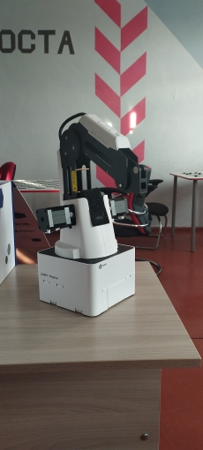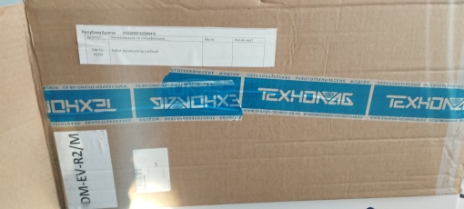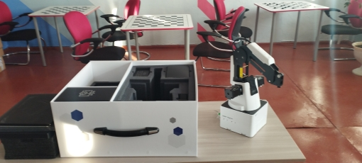
10 | Учебная лаборатория по нейротехнологии | Учебная лаборатория по нейротехнологиям (далее - комплект) представляет собой комплекс для изучения основ нейротехнологий и физиологии человека. Сенсор ЭМГ для регистрации электромиограммы. Сенсор ЭКГ для регистрации электрокардиограммы. Сенсор ФПГ для регистрации фотоплетизмограммы. .Сенсор ЭЭГ для регистрации электроэнцефалограммы. Сенсор КГР для регистрации кожно-гальванической реакции .Сенсор дыхания для регистрации сигнала колебания грудной клетки. Цен-тральный модуль для сбора данных от сенсоров и передачи на персональный компьютер. Модуль кнопки, обеспечивающий возможность разметки регистрируемых сигналов. В состав комплекта входят методические материалы для учителя и обучающихся, опи-сание подключения сенсоров лаборатории, инструкции по использованию, описание лабораторных и практических работ, которые в том числе содержат презентационные материалы. | 1 | 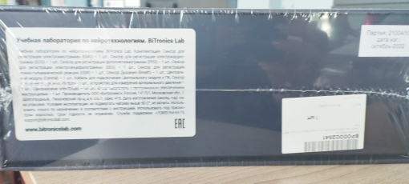  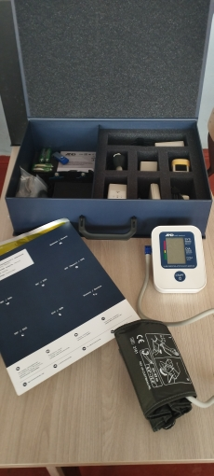
11 | Учебный набор программируемых робототехнических платформ | Образовательный набор по механике, мехатронике и робототехнике. Набор предназна-чен для проведения учебных занятий по изучению основ мехатроники и робототехники, практического применения базовых элементов электроники и схемотехники, а также наиболее распространенной элементной базы и основных технических решений, при-меняемых при проектировании и прототипировании различных инженерных, киберне-тических и встраиваемых систем. В состав набора входят комплектующие и устрой-ства, обладающие конструктивной, электрической, аппаратной и программной совме-стимостью друг с другом. Комплектация: 3х проводные шлейфы Папа-Мама, Аккумуляторная батарея, Блок питания, Датчики расстояния УЗ-типа, Жидкокристаллический дисплей, Зарядное устройство аккумуляторных батарей, Звуковой излучатель,  Модуль для создания дополнительной точки опоры в собираемых конструкциях, Модуль технического зрения,  Плата для беспаечного прототипирования, Приводы постоянного тока, Провода для макетирования тип Мама-Мама, Провода для макетирования тип Папа-Мама,  Провода для макетирования тип Папа-Папа, Робототехнический контроллер, Семисегментный индикатор, Сервоприводы большие, Сервоприводы малые  Тактовые кнопки, Шаговые приводы. |  | 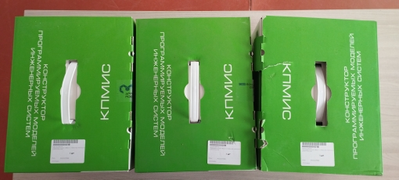  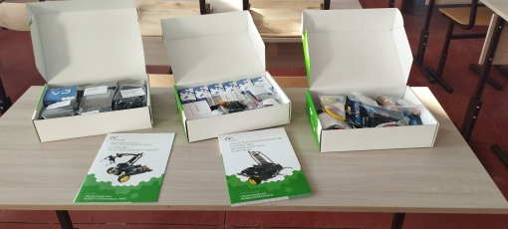  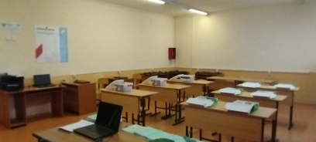
12 | Проводная оптическая мышь «Defender» | Patch MS-759, Цвет черный, 3 кнопки, 1000 dpi. Страна происхождения- КНР. | 4 | 